Национальный исследовательский университет «МИЭТ»

Теория систем и системный анализ

Большое домашнее задание №1

**Анализ характеристик простейших систем массового обслуживания**

Выполнили команда №2 (Вариант 2):

Лаптев Константин ПИН-22М

Мясников Максим ПИН-22М

г. Москва, 2023

**Задание**

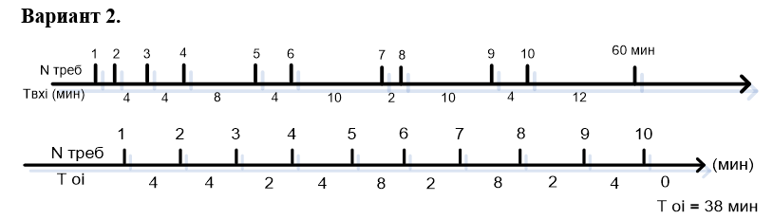

Рассчитать характеристики системы интуитивным подходом и теоретическим подсчетом, для детерминированной системы при одинаковом для всех случаев значением загрузки системы.

**Интуитивный подход**

Входные данные:

*# Входные данные*

requests = [

    Request(1, 0, 4),

    Request(2, 2, 4),

    Request(3, 6, 2),

    Request(4, 10, 4),

    Request(5, 18, 8),

    Request(6, 22, 2),

    Request(7, 32, 8),

    Request(8, 34, 2),

    Request(9, 44, 4),

    Request(10, 48, 0),

]                               *# заявки*

life_time = 60                  *# общее время рассматриваемого интервала*

где параметры конструктора Request – номер заявки, время поступления заявки в систему, время обработки заяки

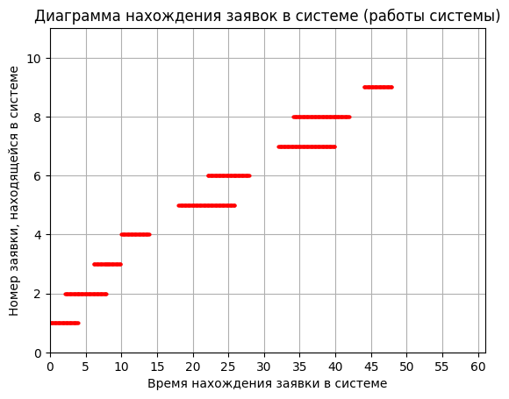

Суммарное время занятости системы = 38.00

Суммарное время простоя системы = 22.00

Загрузка системы = 0.63

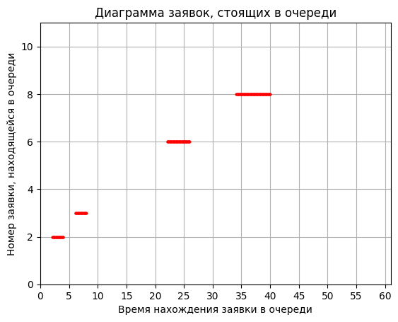

Суммарное время ожидания = 14.00

Среднее время ожидания = 1.40

Время пребывания заявок в системе = 5.20

Среднее количество заявок в системе = 0.87

Среднее число заявок в очереди за единицу времени = 0.23

**Теоретический подсчет**

Загрузка системы = 0.63

Среднее время ожидания = 6.56

Время пребывания заявок в системе = 10.36

Среднее число заявок в очереди за единицу времени = 1.09

Среднее количество заявок в системе = 1.73

**Детерминированная система**

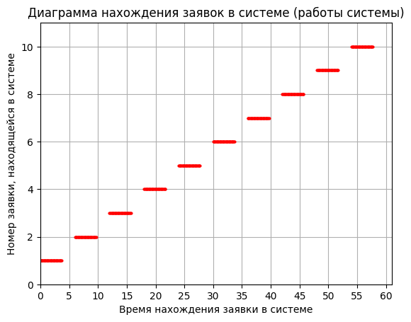

Суммарное время занятости системы = 38.00

Суммарное время простоя системы = 22.00

Загрузка системы = 0.63

**Очереди в системе не возникают:**

Суммарное время ожидания = 0.00

Среднее время ожидания = 0.00

Время пребывания заявок в системе = 3.80

Среднее количество заявок в системе = 0.63

Среднее число заявок в очереди за единицу времени = 0.00

# **Сравнительная таблица**

Программа с расчетами – в файле BDZ1.ipynb

